MANUAL TERMOSTAT
Caracteristici
1. Capacitate : 220V (1~3KW) 13~40m2
2. Temperatura : 0~40C [interval recomandat 10~35C]
3. Cum se montează
- Lungimea cablului nu trebuie sa depășească 120m in cazul cablurilor de 1000 W sau 100m in cazul cablurilor de 1600w.
- Se pot conecta 3 cabluri de 120m/ 1000w sau 2 cabluri de 100m/1600w, conectate la termostat in paralel
- Verificați funcționalitatea termostatului si a cablurilor înainte de a le monta.
● Nu tăiați cablurile chiar daca sunt prea lungi.
- Distanta minima intre cabluri ar trebui sa fie minim 3 cm.
- Cablurile nu ar trebui sa intersecteze( montate in paralel) si trebuie evitata răsucirea cablului. Exista riscul de a lua foc.

4. Precauții
- Îngropați senzorul intre 2 fire, dar fiți atenți ca senzorul sa nu se atingă de rezistenta
- Nu udați termostatul sau băgați termostatul in apa. Exista pericol de electrocutare
5. Instalare cabluri
- Nivelați solul pe suprafața patului de răsad.
- Faceți o carcasa din lemn sau polistiren expandat, inaltime 10 sau 20 cm pe tot perimetrul patului.
- Pe pat se pune un strat de foli urmat de un strat de polistiren expandat. Puteți pune un strat de 10 sau 20 cm de pleava sau paie in loc de polistirenul expandat
- Peste stratul de paie sau polistiren puneți un strat de 3 cm de pamant , puneți cablul si apoi mai adăugați inca 7-10 cm de sol. Daca stratul deasupra cablului e prea subtire creste consumul de curent.
- Distanta dintre cabluri la margine ar trebui sa fie mai mica, si creste treptat odata ce avansează spre mijlocul patului.
- Daca rasadnita este amplasata la sol, pe langa pereți puteți pune aditional pamant pe tot perimetrul răsadniței pentru a mari stratul de izolare si pentru a evita pierderi de caldura
- Dupa insamantare se poate uda.
IMPORTANT! După montare cabluri firi atenți sa nu mișcați cablurile pentru a evita intersectarea lor.
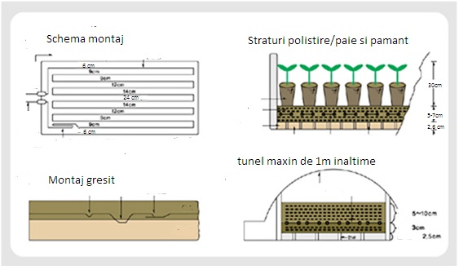
Este recomandat acoperirea cu un mini tunel, folosind tije din fibra de sticla de 2.2 m pentru tuneluri de 1,6m si 75 cm inaltime. Acoperiti cu folie termica sau agril.

